**2024行田ゼミナール進学説明会＆入試説明会10月26日(土)**

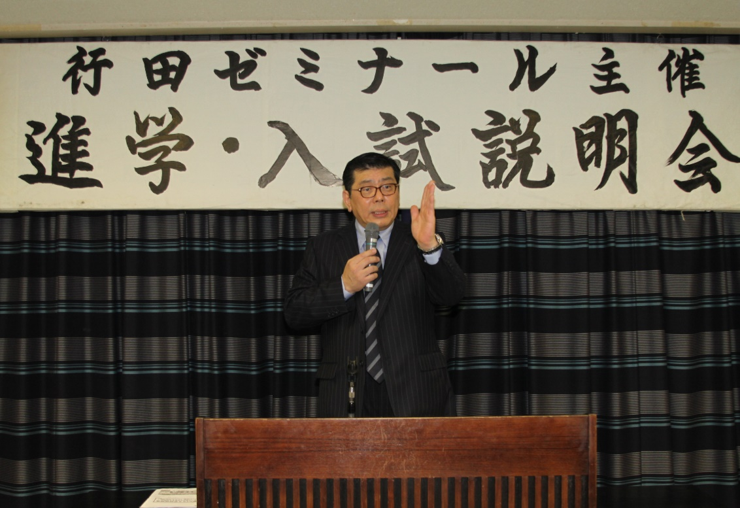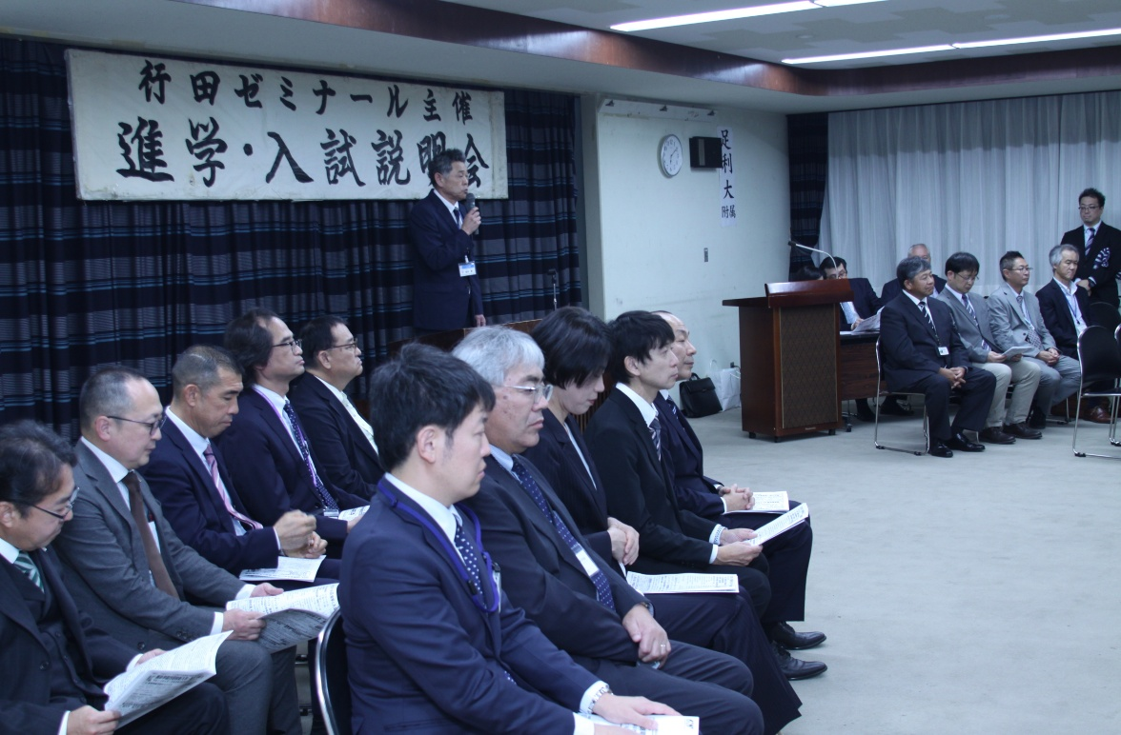

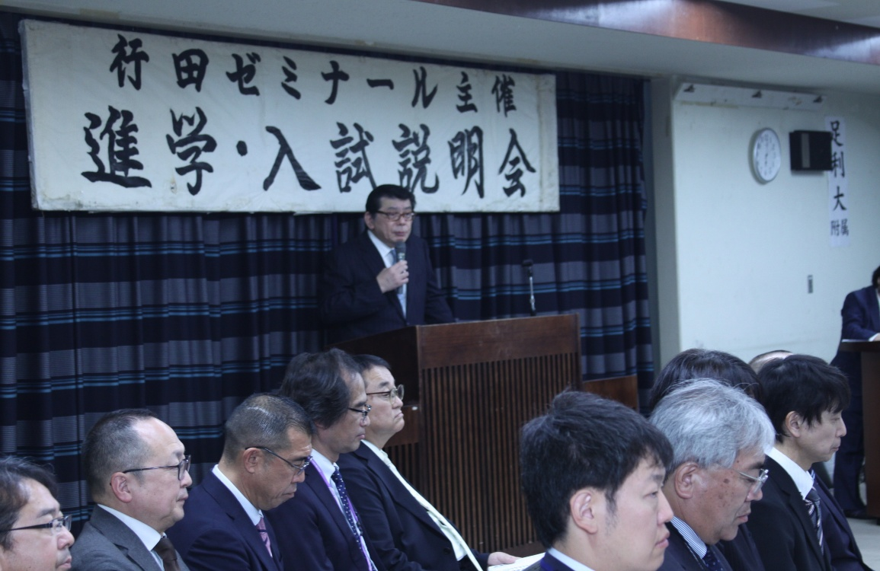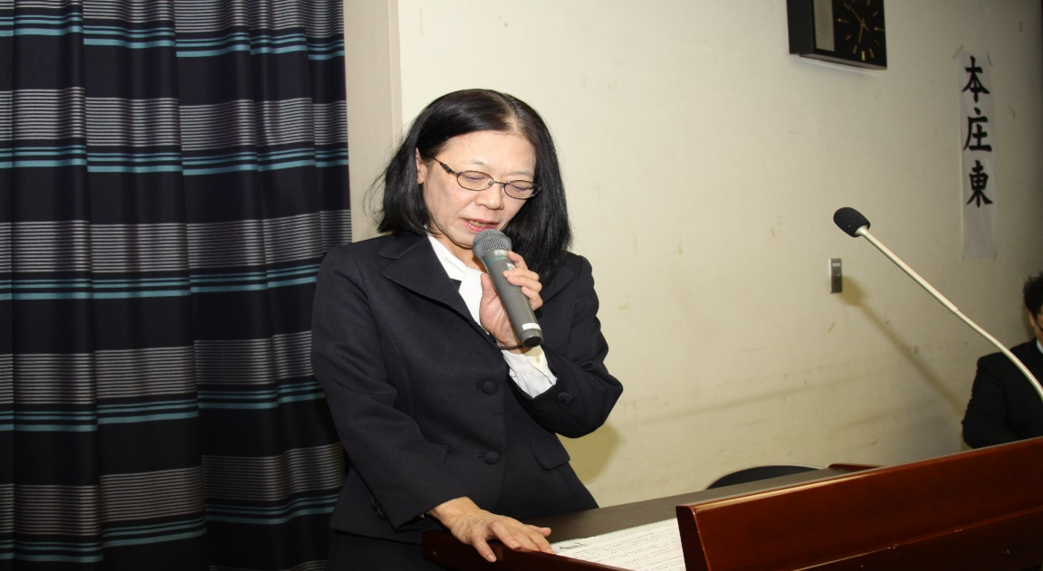部屋に集まっている人々

AI によって生成されたコンテンツは間違っている可能性があります。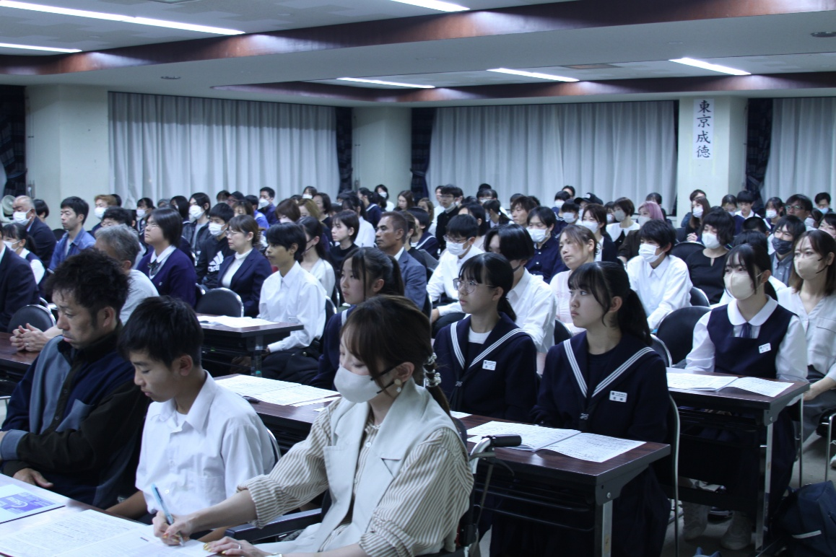

講堂にいる人たち

AI によって生成されたコンテンツは間違っている可能性があります。 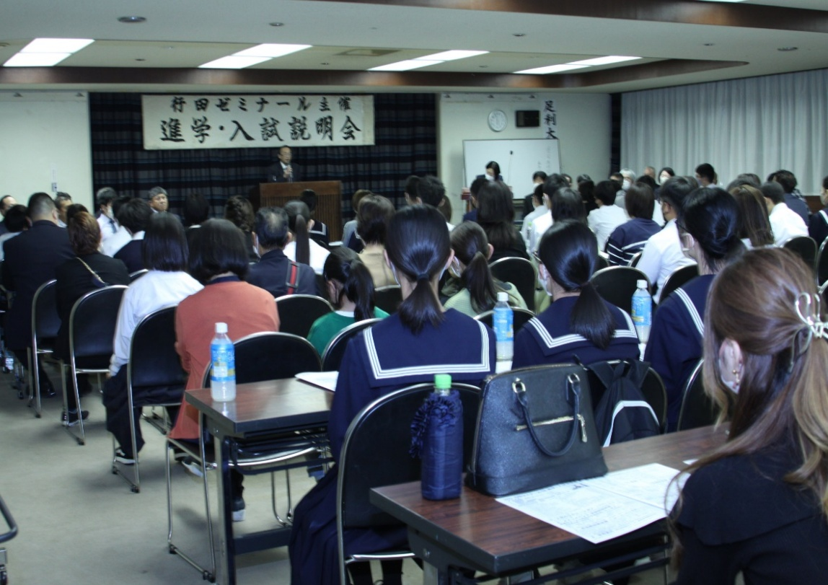

MAIN IVENT *Let's Get Ready To Rumble!*

近圏主要高校　 入試界の名物先生勢揃い!

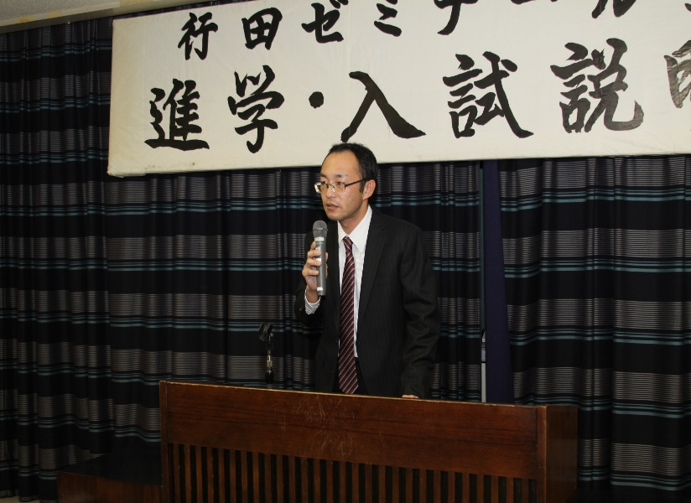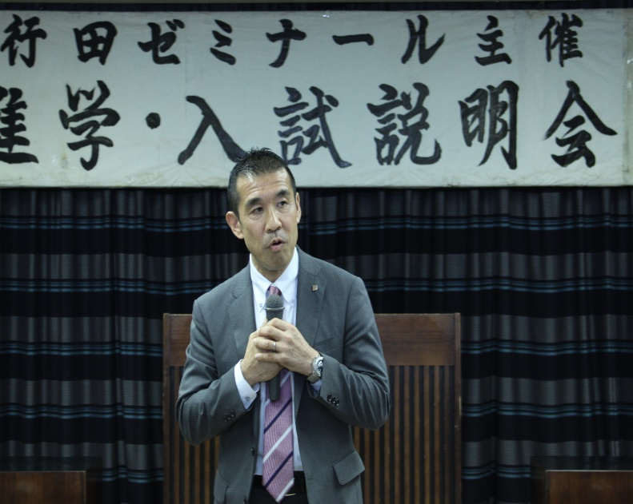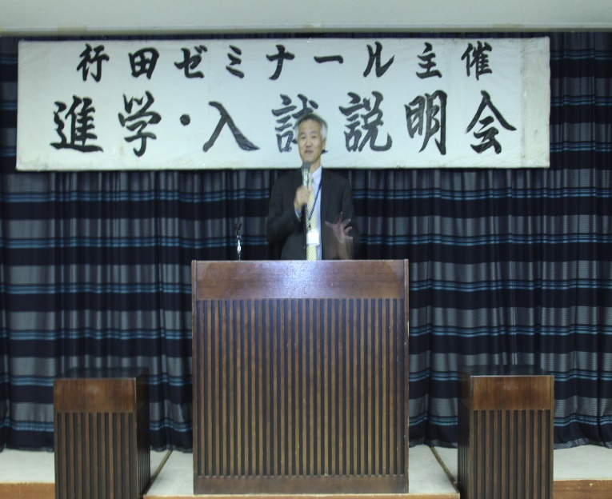

本庄東中・高 生徒募集地区責任者 高本先生　　　　　　昌平学園中・高　校長 加藤先生　 　　　　　東京成徳大学深谷中・高 教頭 高橋先生

近圏主要高校　各高校の入試のトップを司る先生達! HUNDREDS of WATCHING the GYOSEMI EXAMINATIONS EVENT!

スーツを着た男性たち

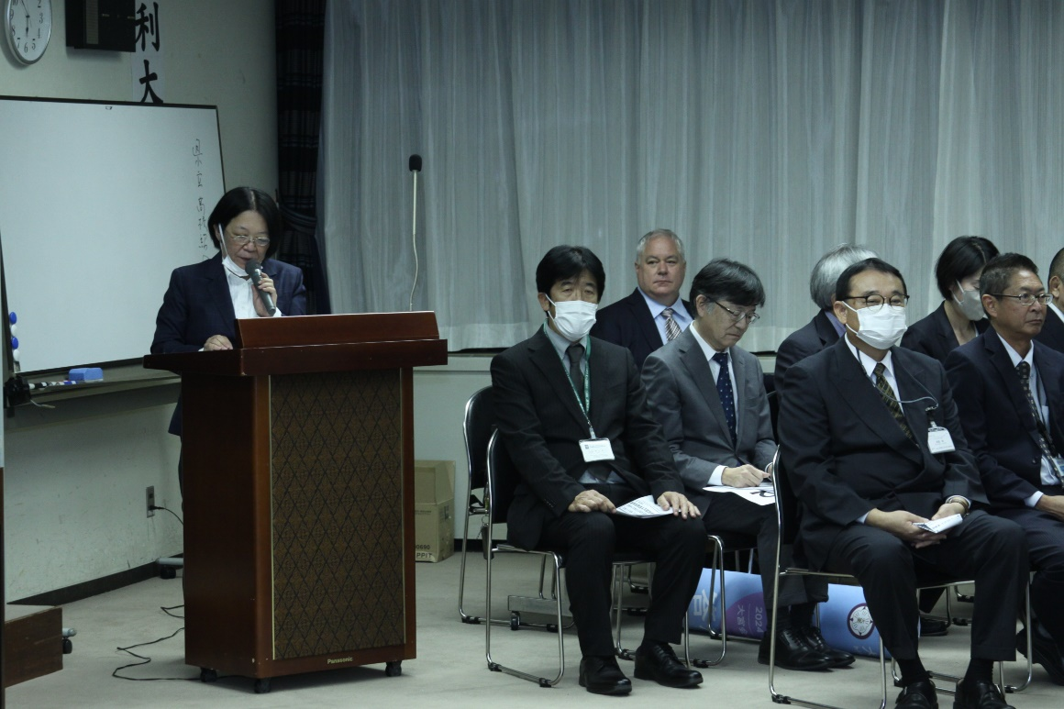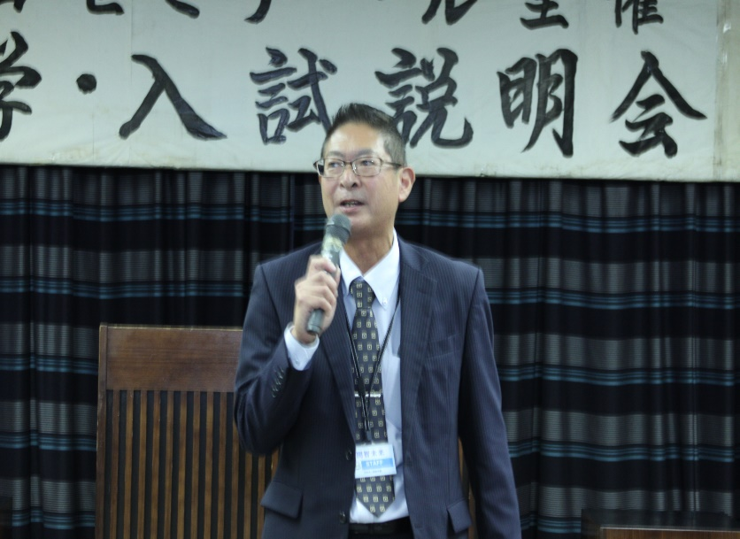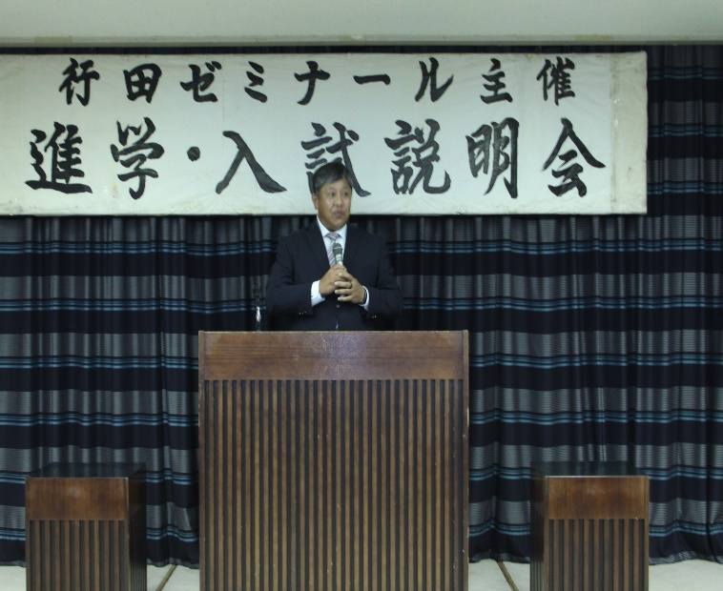

開智未来中・高 入試広報部長 西木先生　　 　花咲徳栄高校　入試広報課長　渡邉先生　　 　　 東京農大第三中・高 校長 神山先生

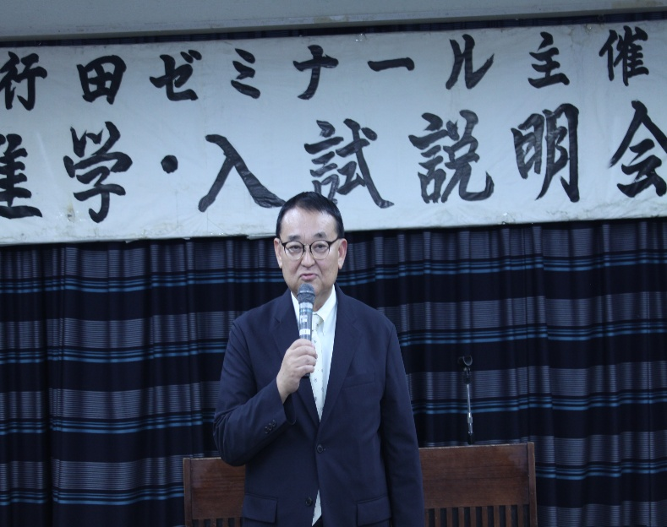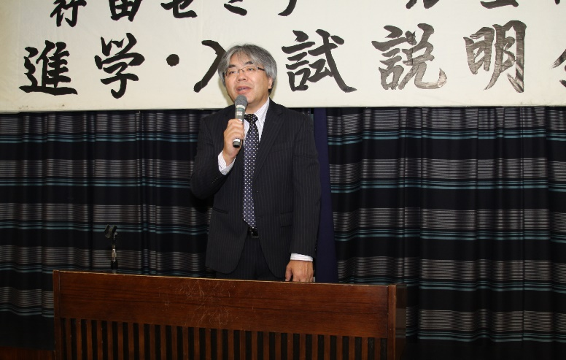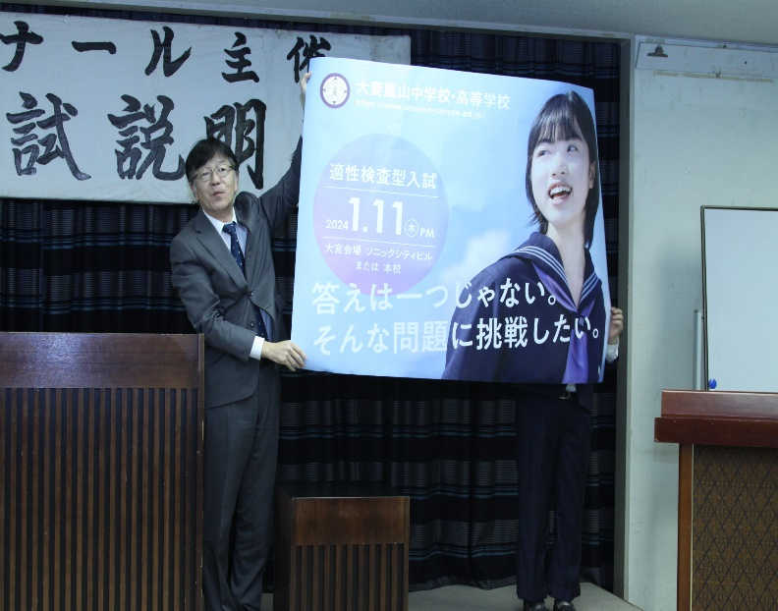

文京学院大学女子中・高 　校長補佐 渡邉先生　　足利大学附属高校 　校長 長沼先生　　 　　　大妻嵐山中・高 　教頭 菅野先生

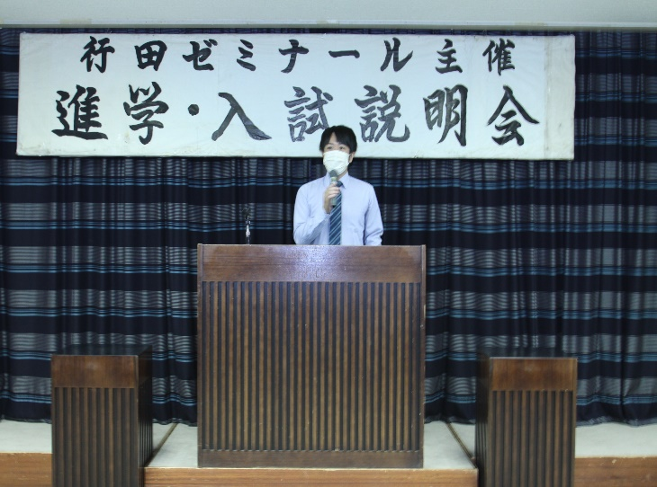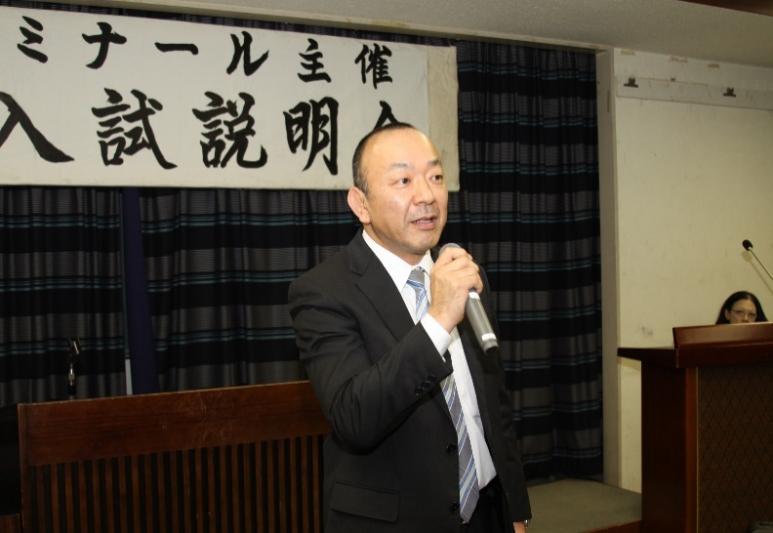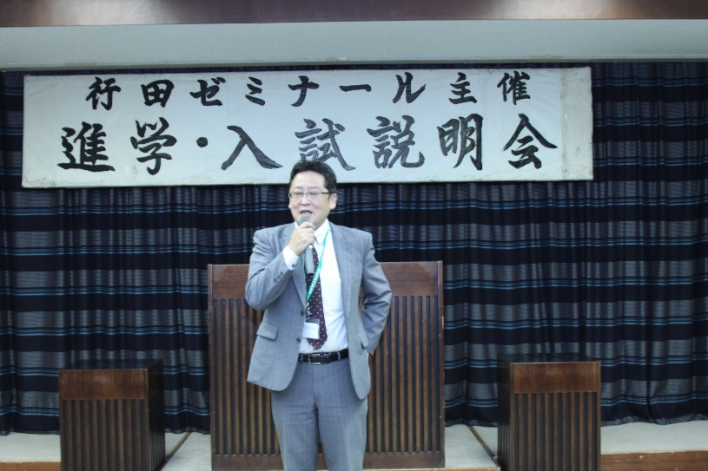

本庄第一中・高　入試相談課代表　松本先生 　 　佐野日大中・高　校長　高原先生 　　　　　正智深谷高校　入試室室長 大嶋先生

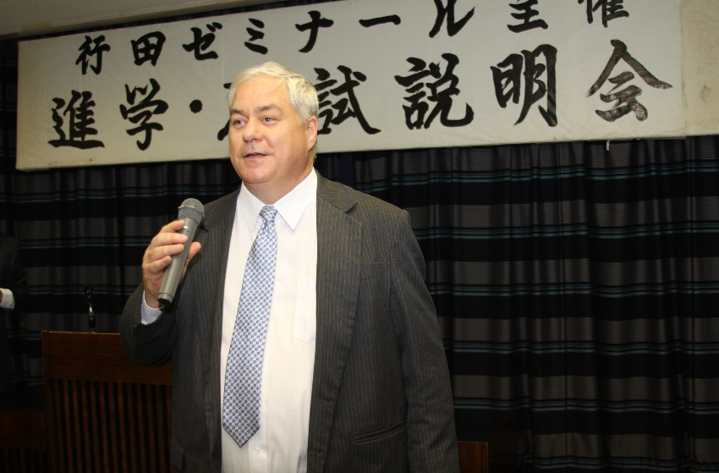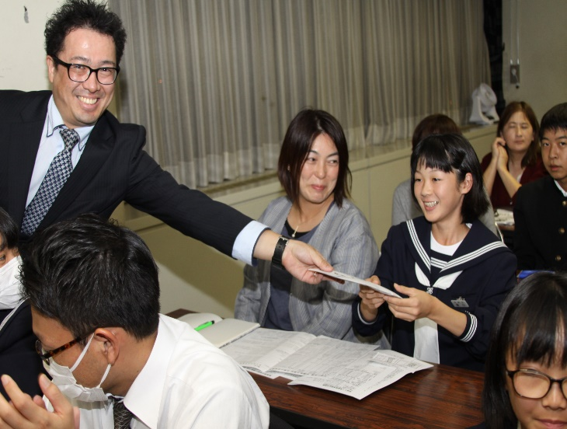 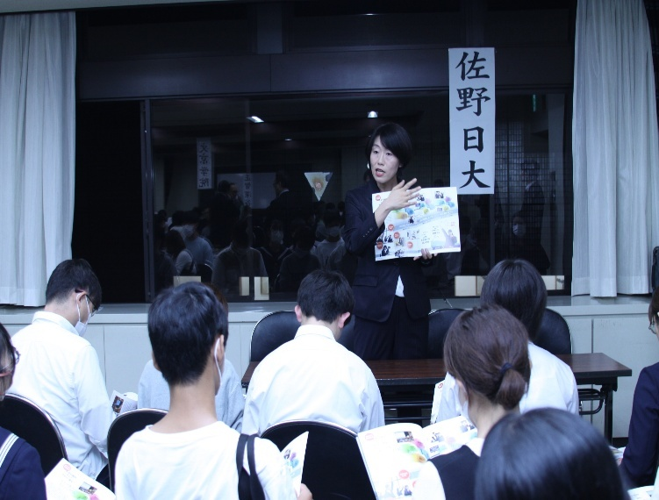

**GSEMI**英語顧問37年DONALD A BURRELL氏 **英語クイズ正解の笑顔! 正解者は、賞品がもらえます!**

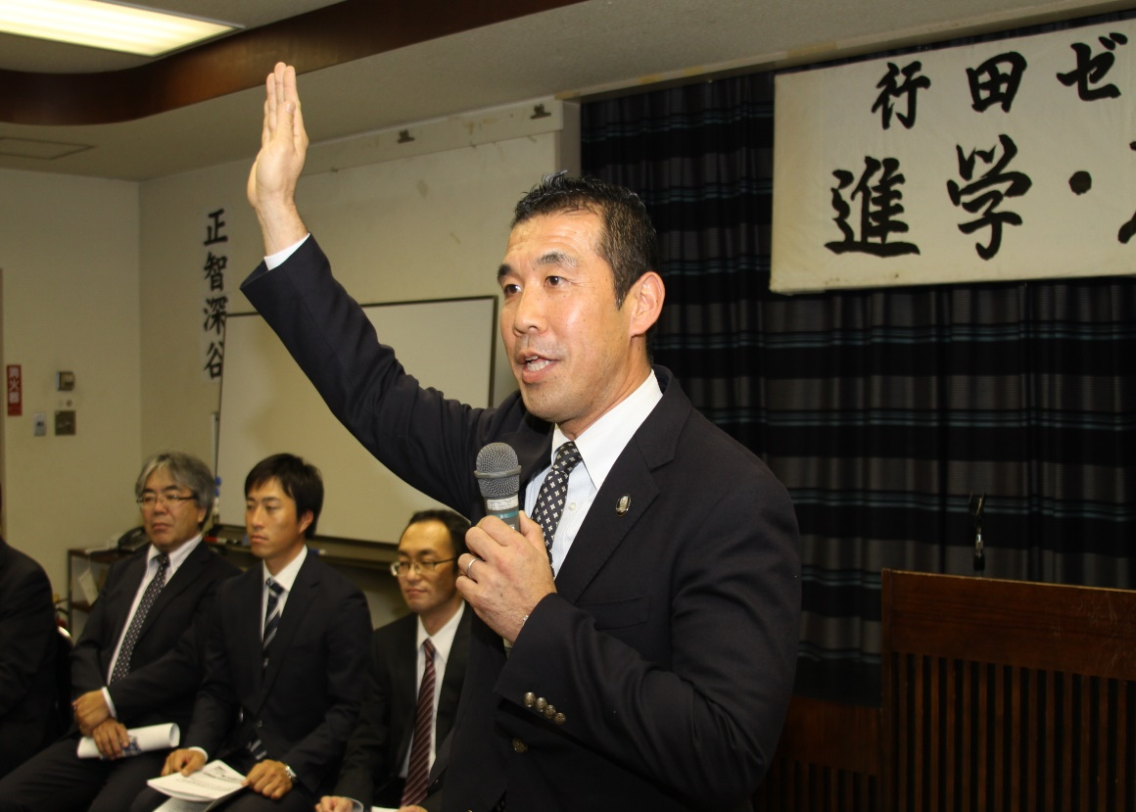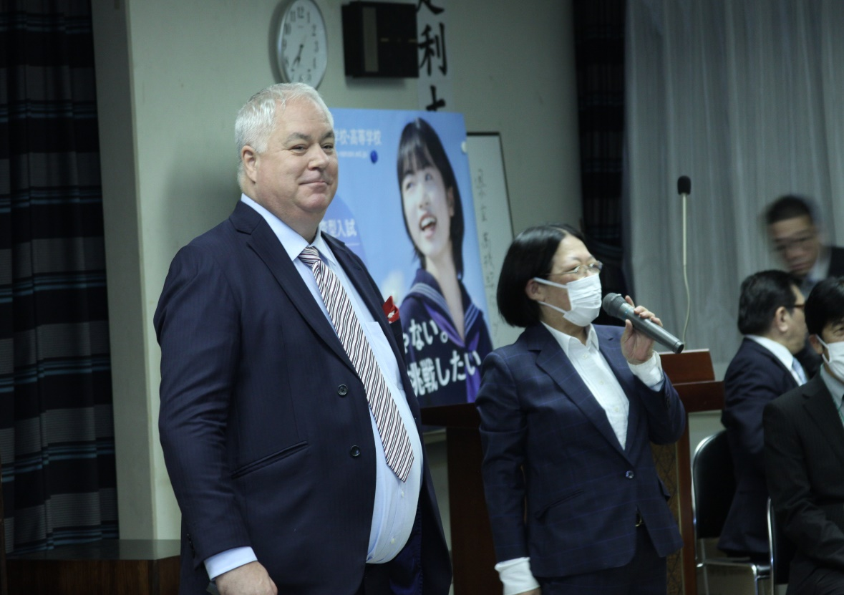

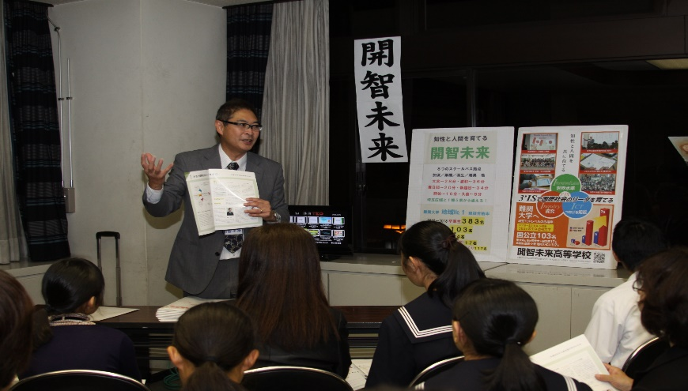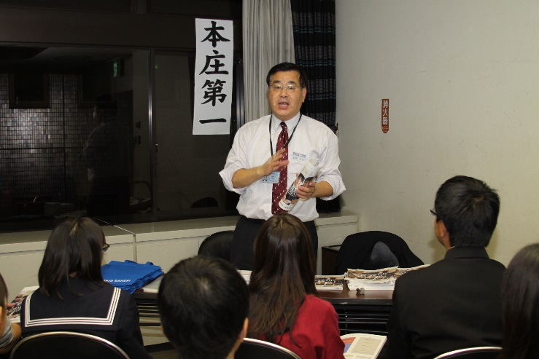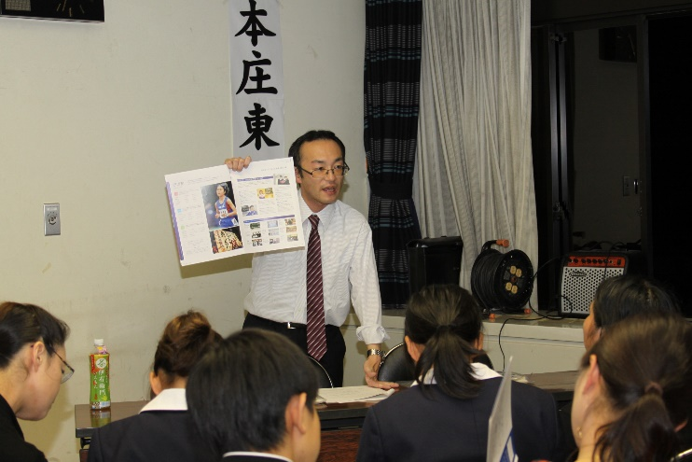

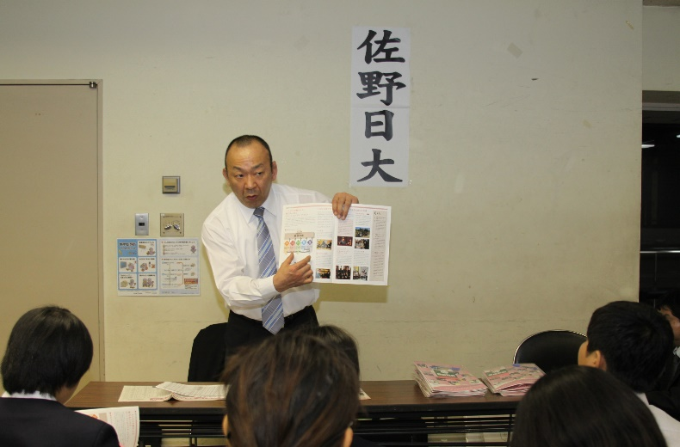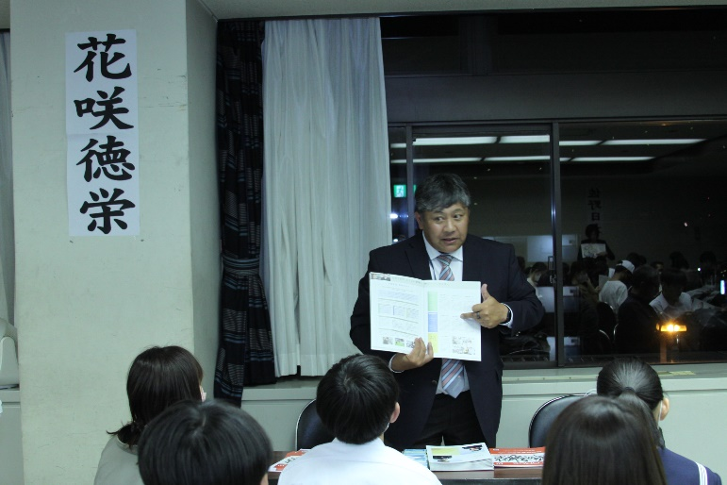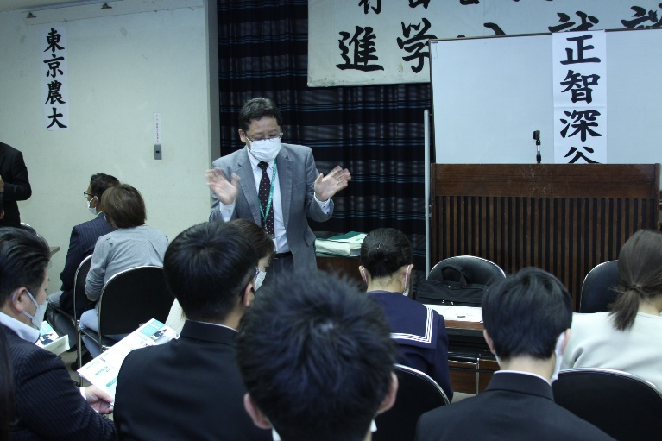

個別説明会最終ラウンド　　　**各高校の先生達の熱弁に聞き入る会場の皆さん。**

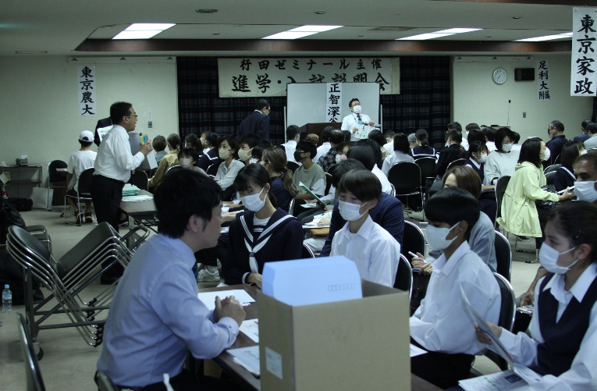 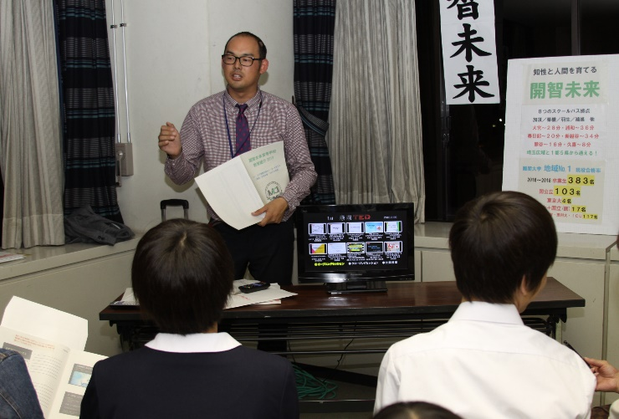 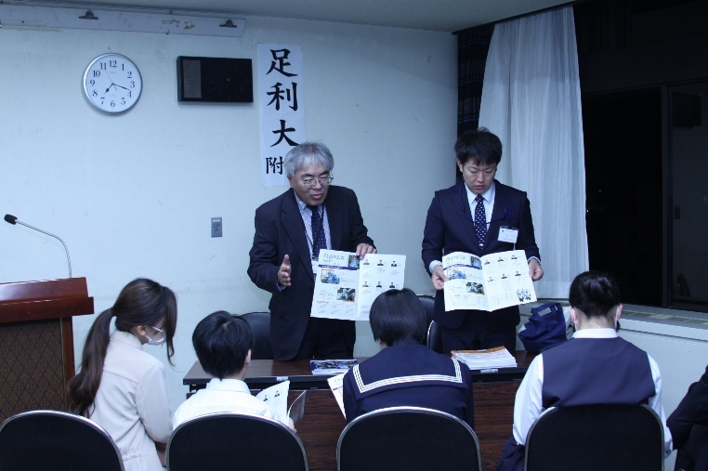

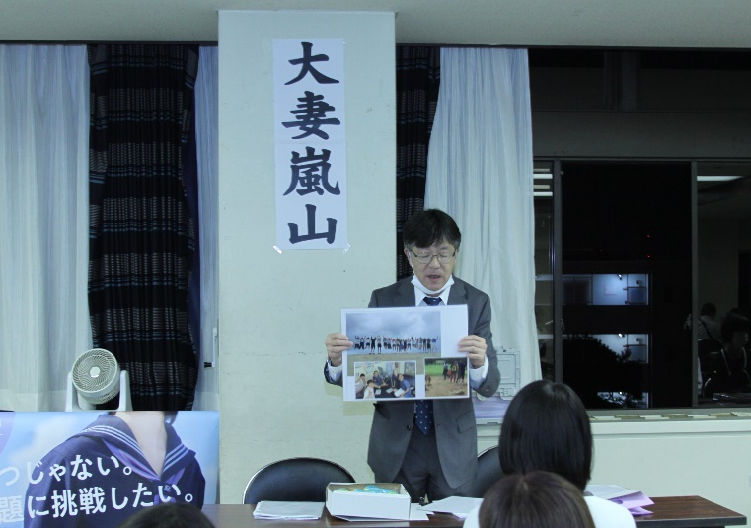 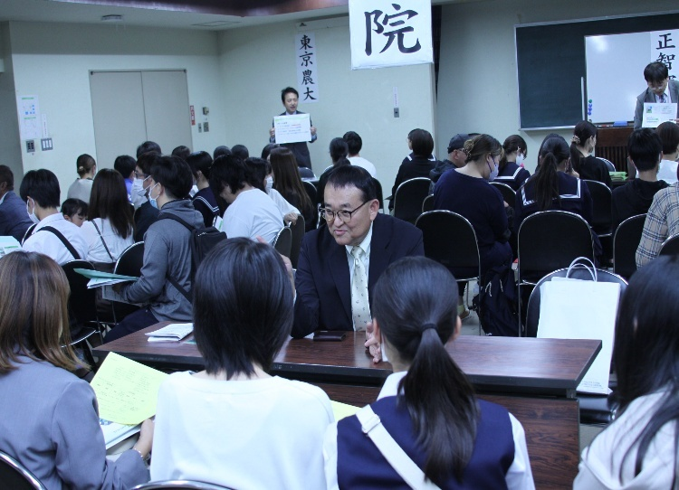 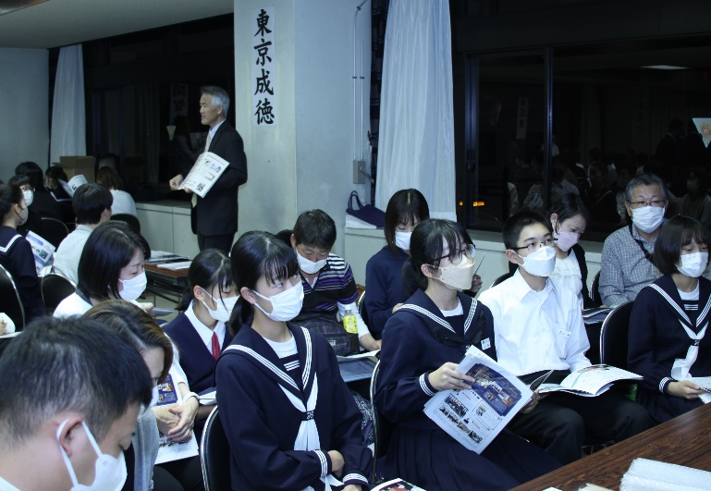

Thank you very much for joining us!

Produced by Gyoda Seminar*!*